우앱이를 위한 구현목록 4

프로젝트 1차 마감해서 마음은 놓이지만 그래도 안심할 순 없지

일해야 하심 ㅎㅎ

밑에는 일해야할 ㅁ목록이 표시됨

TO DO LIST

1. 맵 시작 연출
2. 보스전 준비.

EX. 터치 기능

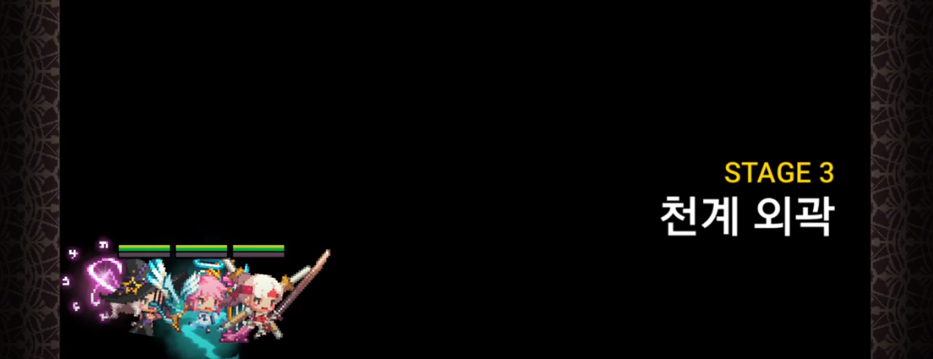

맵 시작할 때 화면 양 옆에 저런 스프라이트 1개씩 나오면서 오른쪽에 현재 맵이름과 스테이지를 알려줌.

왼쪽엔 저 사진처럼 캐릭터가 멈춰있고 이 연출이 끝나면 게임이 진짜 시작됨.

TO DO 2. 보스전 준비 ( 최고로 중요함. )

하아... 지금도 생각하면 머리가 띵해짐

일단 필요한걸 적어보면은

1.보스의 AI

2.보스 전용 씬

3.AI에 연동하는 패턴 실행 함수들

4.보스전 전용 UI가 필요함

일단 보스 AI 부터

<https://blog.naver.com/gold_metal/220888554348>

( 유니티 2D 몬스터 AI 관련 글 )

내가 전부터 찾아놨던 거임

TO DO 3. 터치 기능

터치 기능을 구현해서 버튼을 너가 미리 더미로 만들어서 적용시켜보셈

RISE 요약 기획서( 엔진때 만들어서 내라한거 있지? 그거 디코에 고정시ㅣ켜놨을거양 )

에 적혀있는 모든 UI의 기능이 작동해야함.

TO DO 4. ESC를 누르면 메뉴가 뜨는데 그 메뉴안에 음악 조절 슬라이더를 만들어놓기

(요것은 진욱이가 잘 알고 있지만 진욱이는 다른거 맡겨놔서 너가 해야할 것 같음. )